Пожарный пароконный насосно-линеечный ход Московского образца
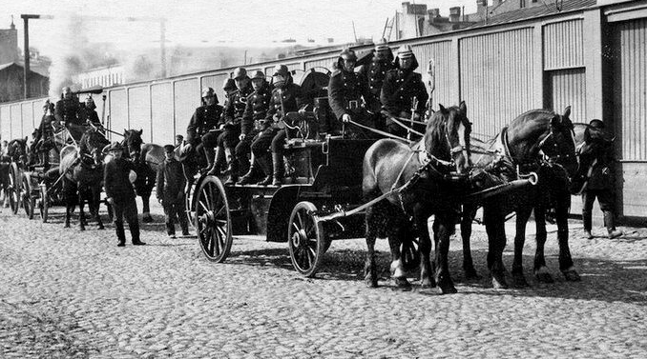

Пожарный ход – это повозка в пожарном обозе, на которой доставлялись к месту пожара служители пожарные, бочки с водой, пожарное оборудование и инструмент, пожарные насосы и трубы и другие принадлежности для тушения пожаров и спасания людей на них. Обоз в России от старорусского обвоз – возить, доставлять, собирательное название формирований на конной тяге (позднее моторизированной и механизированной тяге). Таким образом, пожарный обоз – это совокупность (вереница) всех пожарных ходов. Пожарные обозы были зимние и летние. И те, и другие могли быть пешие и конные.
Конные ходы пожарного обоза строились в большинстве своем на 4 колесах. На передней части каждого конного хода устраивались козлы для кучера. На каждом пожарном ходу, в зависимости от назначения, устраивали соответствующие приспособления. Линейка – это пожарный ход, приспособленный для перевозки служителей пожарных.
На линейке перевозились кроме служителей пожарных и пожарное оборудование:
ломовая веревка, комплект поливных рукавов, рабочая одежда служителей;
на правой стороне линейки, на двух металлических крючках, закрепленных под спинкой сидений, вывозился рукавный мостик;
между железными упорами, снизу подпирающими правые сидения, перевозились пожарные ломы (3-4 шт.);
под ломами, на металлических крючьях над передними и задними колесами вывозились небольшой длины багры (3-4 шт.);
с правой стороны линейки, под сиденьями, вывозилась лопата на левой стороне линейки, внутри, в узком продолговатом ящике, расположенном вдоль сидений, вывозились факелы (3-4 шт.);
с левой наружной стороны, на двух металлических крюках, закрепленных за спинку сидений, вывозилась складная пожарная лестница; ниже лестницы, на крюках, под левыми колесами, вывозилось запасное дышло для всех пожарных ходов;
под сиденьем кучера вывозилась аптечка с набором лекарств и приборов для оказания доврачебной медицинской помощи.

По сигналу наблюдателя, дежурившего на каланче, к месту пожара сразу же верхом на коне во весь опор мчался вестовой, чтобы расчистить дорогу пожарному обозу и громкими звуками трубы известить людей о грозящей беде. Следом за ним устремлялся всегда бывший наготове конный ход первой помощи, а вдогонку — специальные экипажи: линейки с пожарными, водяные бочки-водовозки, телеги с лестницами, шанцевым инструментом, пожарными трубами. Успех пожаротушения зависел от того, насколько быстро прибудет к месту возгорания конный ход первой помощи и начнется подача воды в очаг возгорания. Время прибытия первых пожарных должно было укладываться в несколько минут. Поэтому созданию соответствующих транспортных средств уделялось большое внимание.
В начале XX в. конный ход первой помощи, как правило, был двух типов. Если около загоревшегося строения находился естественный водоем, то высылался насосно-линеечный конный ход, а если нет, то насосно-бочечный.
Подробнее рассмотрим насосно-линеечный ход. Он доставлял шестерых пожарных. В нем же везли: ручной пожарный насос со складными коромыслами и палками для качальщиков, стендер для подключения пожарных рукавов к гидранту водопровода, забирной гофрированный рукав, шесть пожарных брезентовых рукавов (два были намотаны на катушки и четыре уложены в ящики под сидениями). Шестеро пожарных действовали с предельной быстротой. Одни снимали насос, другие соединяли его с рукавами - забирным, опускаемым в водоем, и пожарными, соединяемыми со стволом и стендером, который устанавливался на подземный гидрант, если к дому был подведен водопровод. Двое начинали качать воду ручным насосом. Их товарищ устремлялся к пламени и из ствола заливал его водой. Трое других, при необходимости пользуясь лестницами, проникали в помещения, разгребая завалы баграми и ломами. Через несколько минут подъезжал весь пожарный обоз, и борьба с огнем усиливалась.
Изобретение автомобиля изменило пожарную технику к лучшему. К 1914 г. в нашем Отечестве было чуть больше десятка насосов-линеек на автомобильном ходу, да и те находились в Санкт-Петербурге и Москве. После революции новому правительству - Совету народных комиссаров (СНК) - пришлось налаживать пожарную службу в РСФСР, полагаясь на старую технику — прежде всего, на насосно-линеечные и насосно-бочечные гужевые хода.

Технические характеристики конных пожарных ходов
 | Насосно-линеечный ход | Насосно-бочечный ход
Габаритные размеры
Длина, мм | 4540 | 3700
Ширина, мм | 1830 | 1600
Высота, мм | 2240 | 2200
База, мм | 2000 | 2000
Колея, мм | 1300 | 1300
Диаметры колес
Передние, мм | 715 | 715
Задние, мм | 1050 | 1050
Снаряженная масса, кг | 965 | 782
Комплектация командой и инвентарем
Расчет, чел. | 6 | 2
Насосов | 1 | 1
Катушек с выкидными рукавами | 2 | 1
Уложенных рукавов | 6 | 2
Стволов | 1 | 1
Балансирующих керосиновых факелов | 2 | 2
Огнетушителей | 1 | Нет
Стендеров | 1 | Нет
Выдвижных лестниц-палок | 1 | Нет
Заборных рукавов (диаметр 65 мм, длина 4 м) | 4 | Нет
Бочек с водой (420 кг) | Нет | 1
Ломов | 2 | 1
Багров | 2 | 1
Железных лопат | 1 | 1

